

Generador docsis

Julián Barragán Verano

Manual de Usuario

 |

**MANUAL DE USUARIO – GENERADOR DOCSIS**

1. Iniciar Sesión 1

2. Validación de Campos 3

3. Generar y Compilar Archivo DocSis 4

4. Compilar Archivo DocSis 7

5. Configuración DocSis 9

*6.* Cerrar Sesión 11

# Iniciar Sesión

El modulo inicial del aplicativo es el módulo de Inicio de Sesión.

Para iniciar basta con ingresar el **Nombre de Usuario** y **Contraseña,** en los campos correspondientes.

Una vez ingresados los datos se da en el botón **Iniciar.**

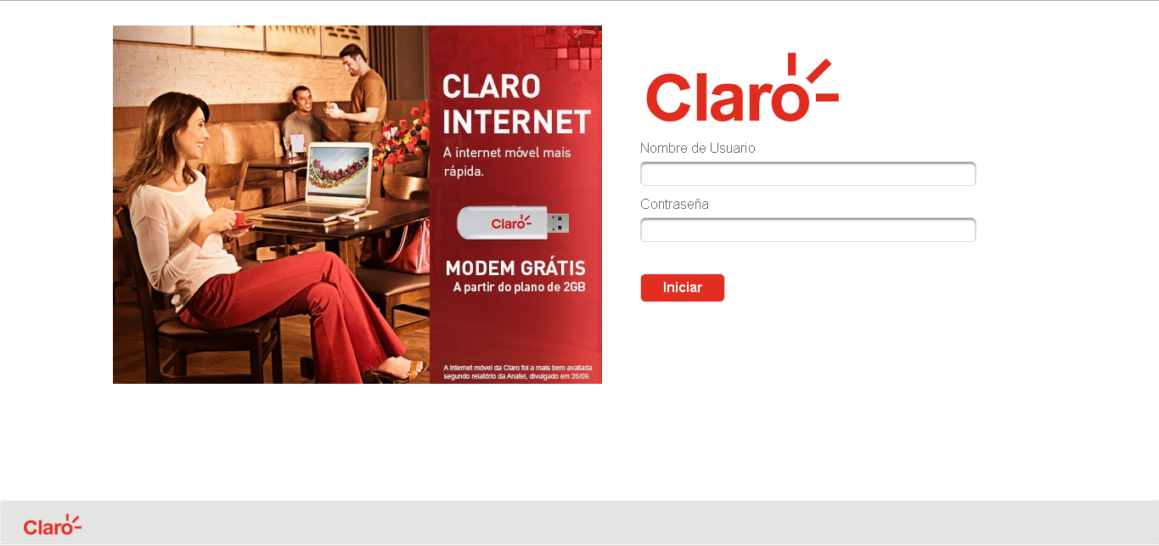

Si los datos son correctos el aplicativo despliega la pantalla inicial.

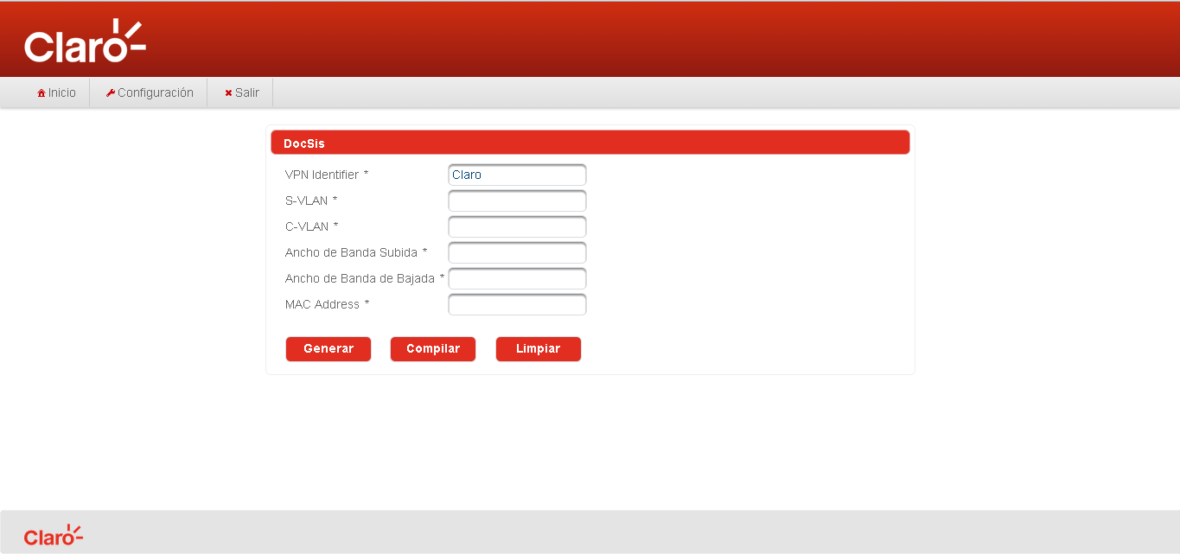

Si los datos son incorrectos el aplicativo muestra un mensaje de error

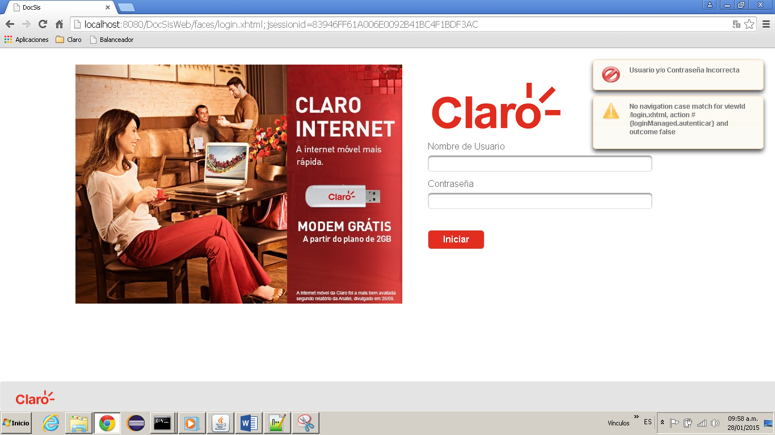

# Validación de Campos

El aplicativo permite la validación de campos.

Formulario DocSis

* VPN Identifier: Campo requerido, longitud máxima 10 caracteres
* S-VLAN: Campo requerido, rango entre 1 y 4096
* C-VLAN: Campo requerido, rango entre 1 y 4096
* Ancho de Banda de Subida: Campo requerido, rango entre 1 y 300
* Ancho de Banda de Subida: Campo requerido, rango entre 1 y 300
* MAC Address: Campo requerido, Ej: EF:5F:1E:9D:7D:2D o EF-5F-1E-9D-7D-2D[1]

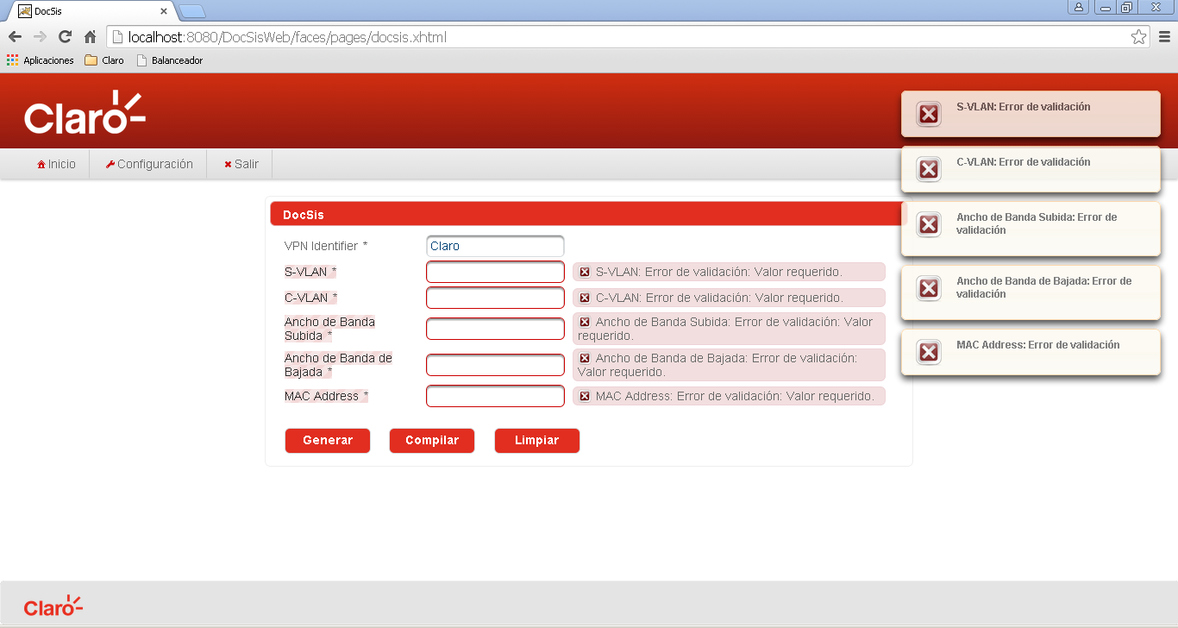

*Validación de campos requeridos*

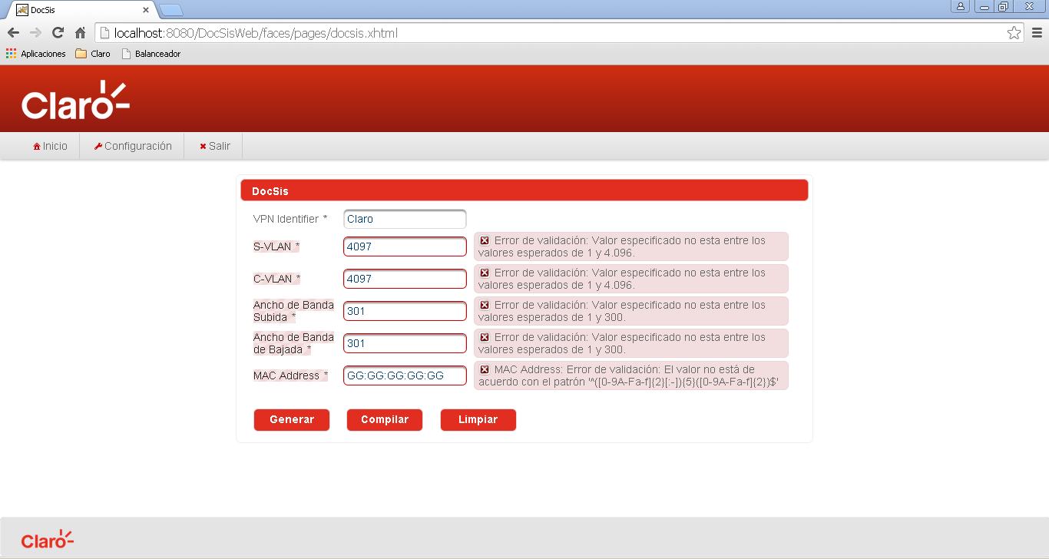

*Validación de rangos*

# Generar y Compilar Archivo DocSis

Para la generación y compilación del Archivo DocSis se debe diligenciar el formulario que dispone la aplicación para ello.

Los campos a diligenciar son:

* VPN Identifier
* S-VLAN
* C-VLAN
* Ancho de Banda Subida
* Ancho de Banda Bajada
* MAC Address

Una vez diligenciada la información se da en el botón **Generar.**

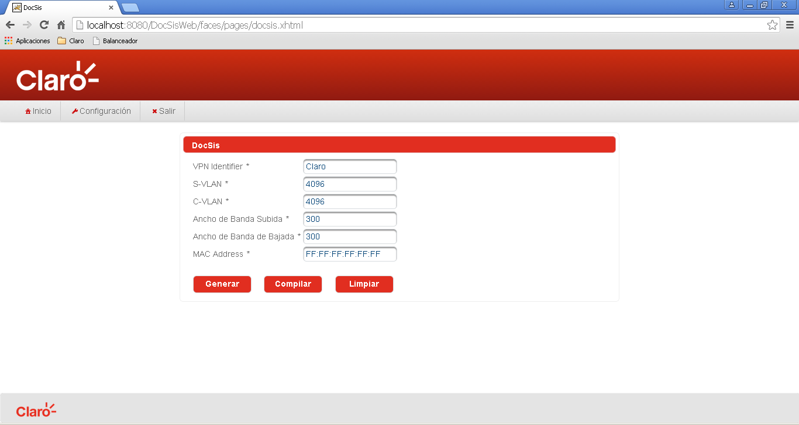

Si la generación del archivo es correcto el aplicativo muestra el texto del archivo generado y un mensaje de éxito, mostrando el nombre con el cual se ha generado el archivo. El nombre del archivo por defecto es CM-<MAC Address>, la MAC Address sin caracteres especiales (: o -)

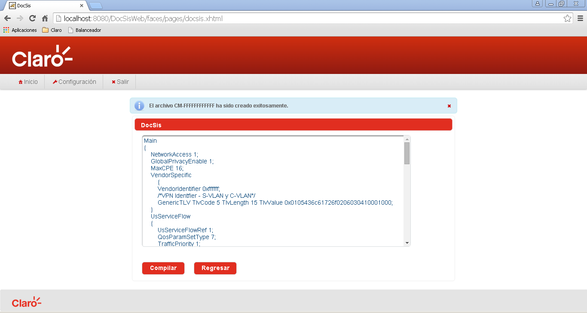

Una vez validado la información del archivo generado de da en el botón **Compilar** para continuar con el proceso.

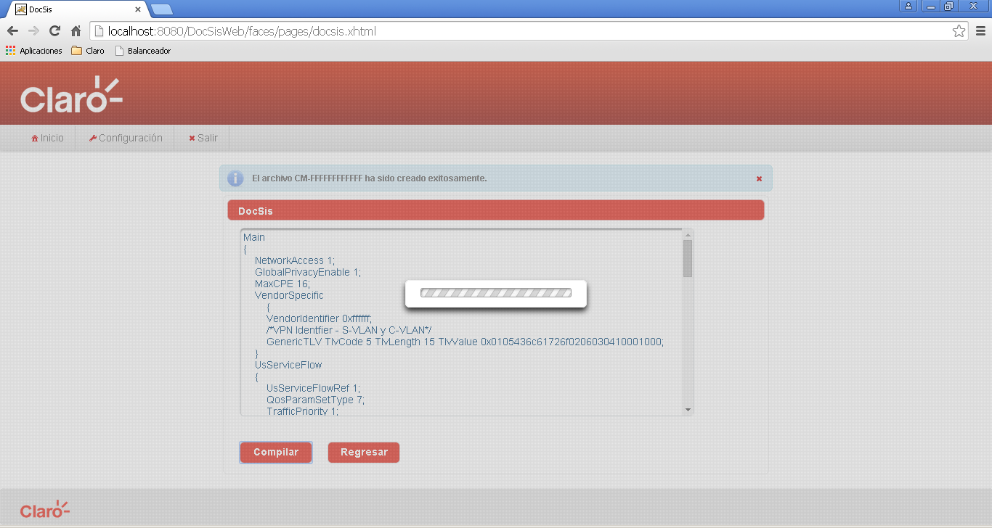

El aplicativo compila y envía el archivo previamente generado.

Si la compilación y envió son correctos el aplicativo muestra un mensaje de éxito de la operación; al igual que un resumen de los datos suministrados para la generación del archivo.

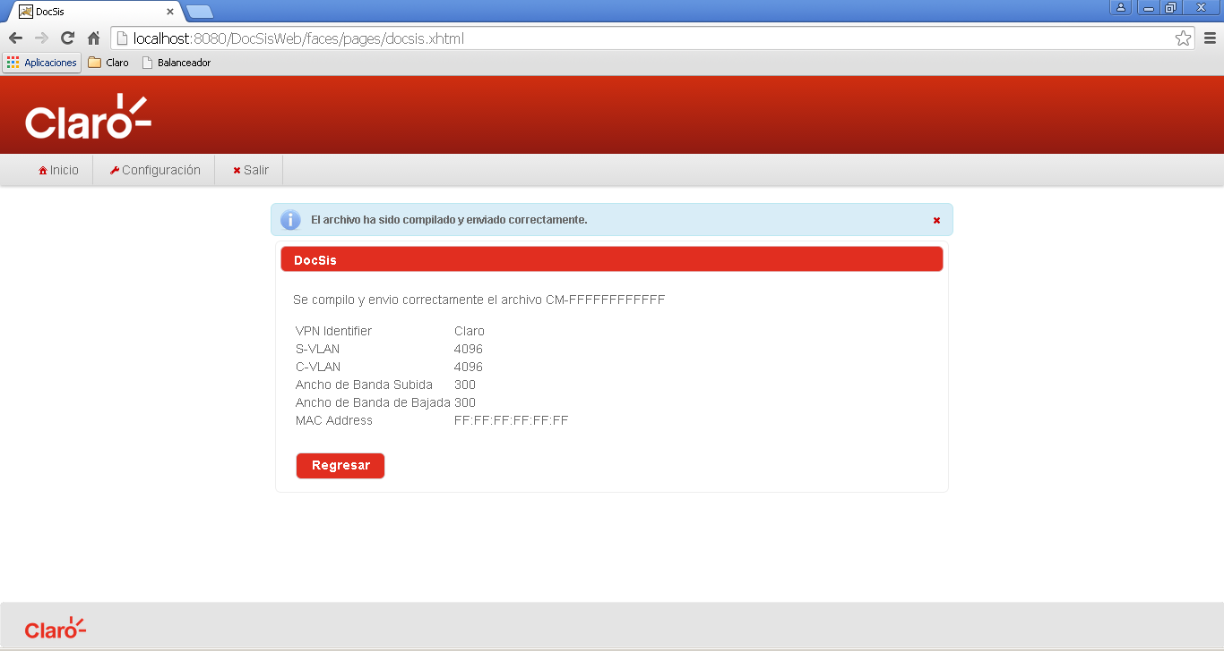

# Compilar Archivo DocSis

El aplicativo permite compilar el archivo ahorrando el paso de generación del archivo.

Al igual que en la generación de archivo, se diligencia los datos del formulario:

Los campos a diligenciar son:

* VPN Identifier
* S-VLAN
* C-VLAN
* Ancho de Banda Subida
* Ancho de Banda Bajada
* MAC Address

Una vez diligenciado los datos se da en el botón **Compilar**

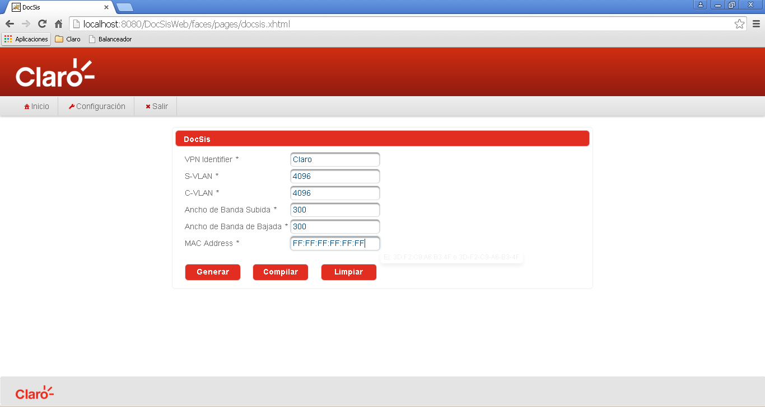

El aplicativo tomara los datos suministrados por el usuario, genera el archivo, compila el archivo y lo envía al servidor destinado para ello.

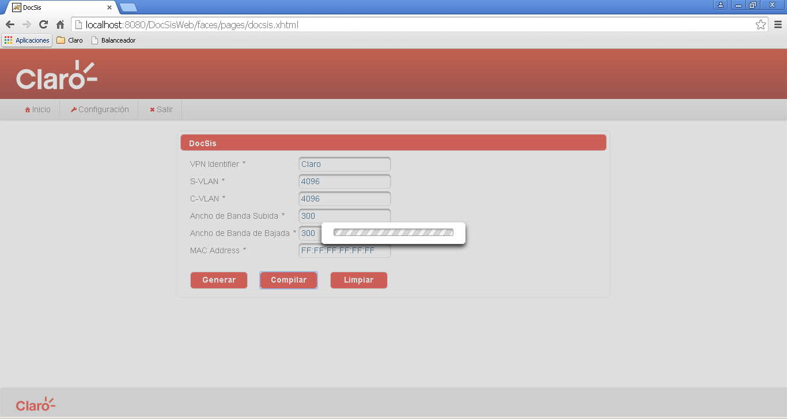

Si la generación, compilación y envió son correctos, el aplicativo muestra mensaje de éxito, igualmente el resumen de los datos dados para esta operación.

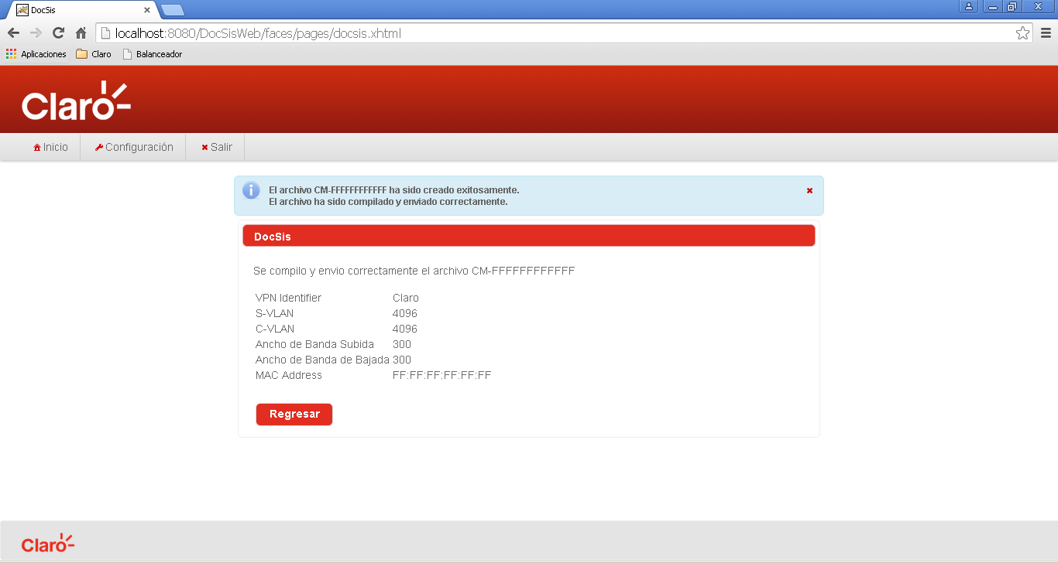

# Configuración DocSis

El aplicativo provee un módulo de configuración que permite parametrizar datos de configuración necesarios para la ejecución de los procesos.

Los datos que permite configurar son:

* Ruta de Archivo de Configuración: Ruta donde se encuentra los archivos de configuración.
* Ruta de Archivos Compilados: Ruta donde se almacenan los archivos generados y los archivos compilados
* Configuración de Consola: Comando para ejecución de sentencias en consolas. Depende del sistema operativo donde se despliega la apliacion. (CMD /C – Windows bash –c Linux)
* Server FTP: Servidor donde se envían los archivos compilados
* Puerto FTP: Puerto de servidor por el cual se enviaran los archivos compilados
* Usuario Conexión FTP: Usuario para establecer conexión con el servidor por el puerto configurado
* Contraseña Conexión FTP: Contraseña para establecer conexión con el servidor por el puerto configurado
* Ruta Envió FTP: Ruta del servidor donde se guardan los archivos compilados.
* Expresión Regular MAC: Expresión regular que define el formato del campo de MAC Address.

Para modificar los datos, basta con modificar el campo deseado y se da en el botón **Guardar.**

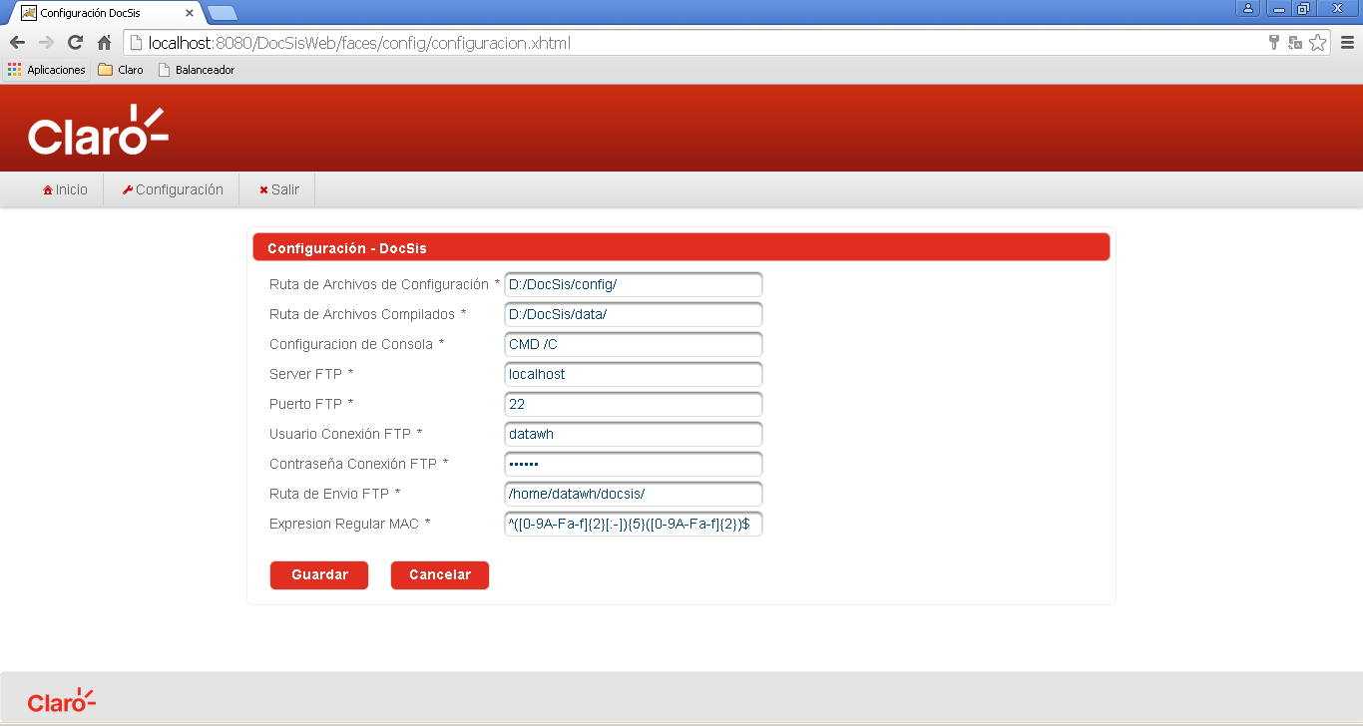

Si guarda correctamente, el aplicativo muestra mensaje de éxito y resumen de los datos suministrados por el usuario.

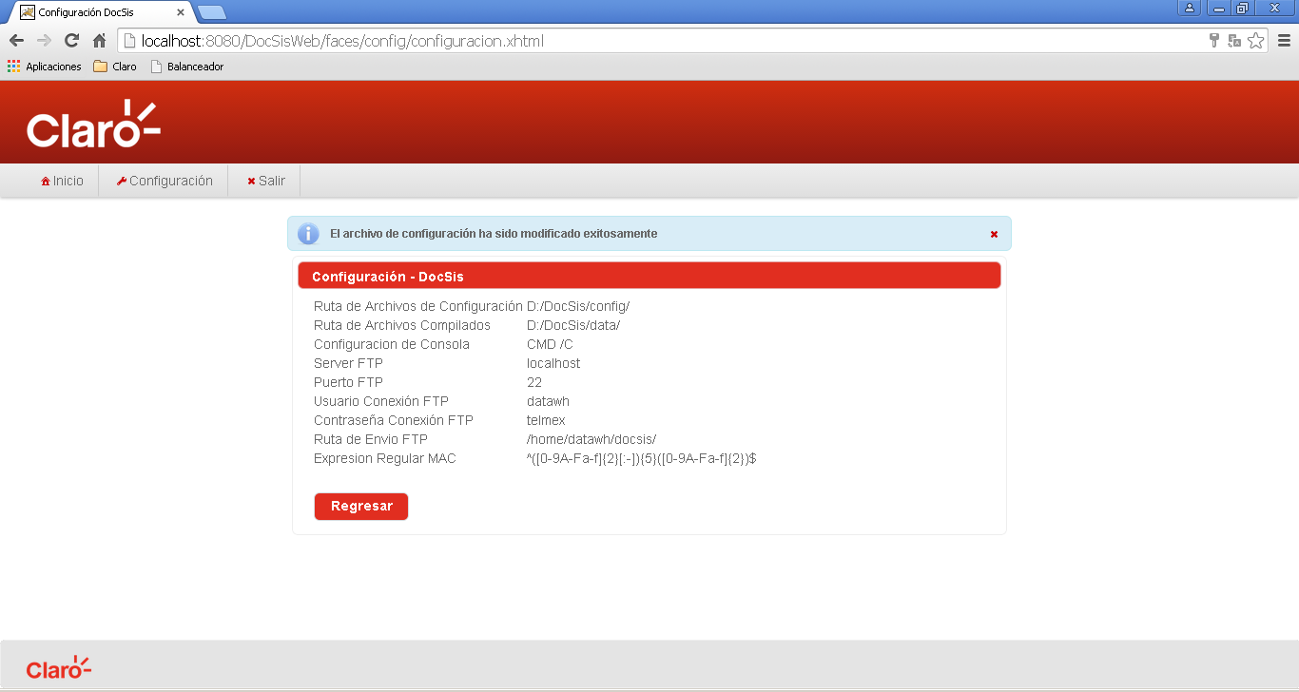

# Cerrar Sesión

Para cerrar sesión, se da en el botón **Salir** que se encuentra en el menú superior

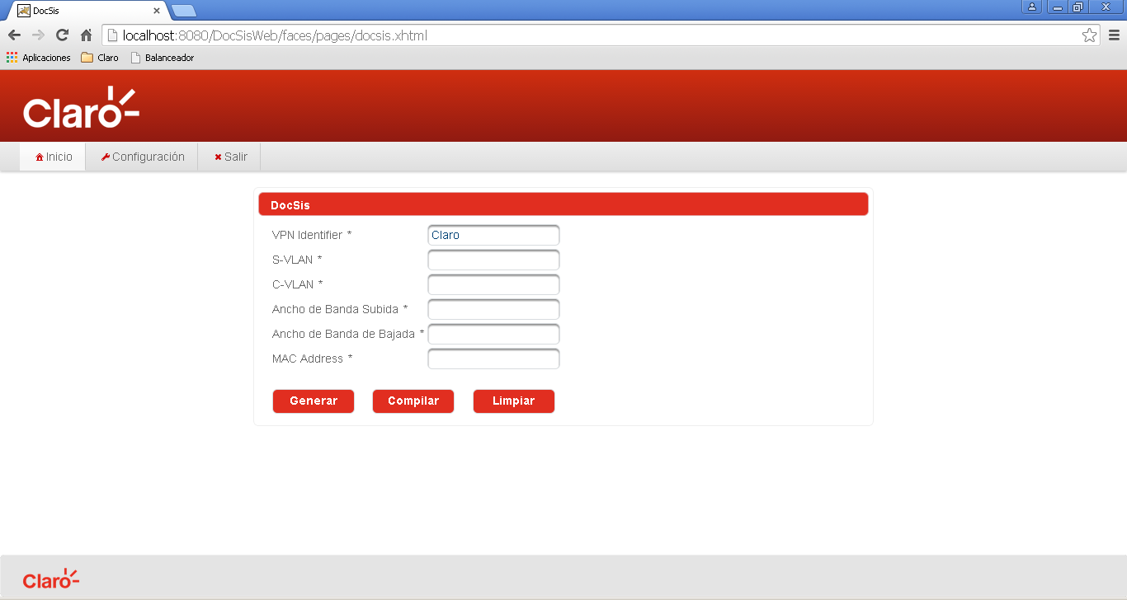

El aplicativo lo envía a la pantalla de Inicio de Sesión

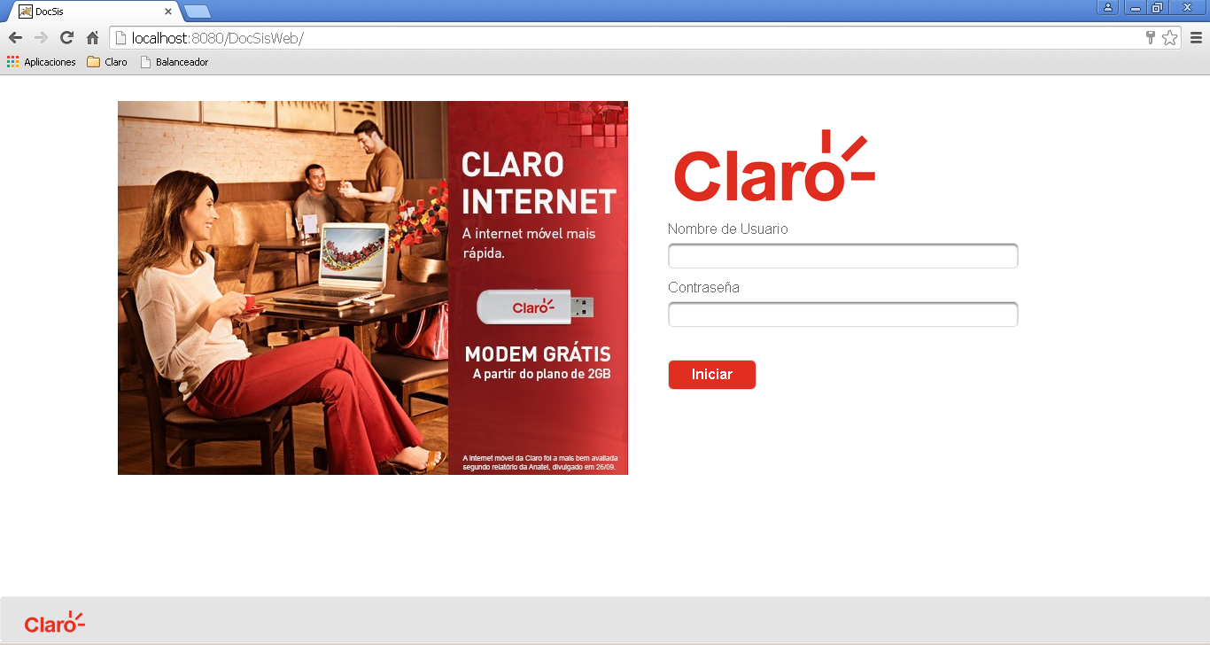

1. Validación de MAC Address configurable por expresiones regulares. Ver Configuración DocSis